Бассейну в школе быть!
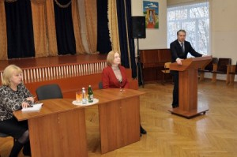
2014 год для нашей школы - особенный, юбилейный: «бабушка» всех «бамовских» школ отметит свое 75-летие (35 лет школа находится по нынешнему адресу - А.Кесаева, 23, а до этого она располагалась по ул.О.Кошевого). Особый этот год и для города Владикавказ: в 2014 году мы отметим 230-летие его образования. Два юбилея совпали, и педагогам было о чем поговорить с Главой АМС.
По словам Сергея Дзантиева, таких школ, как сош №22, в городе очень мало: « Школы не должны ни одного метра своих территорий никому отдавать. У нас всего в городе с такой большой пришкольной территорией несколько школ: 4-5, не больше. Так же Дзантиев С.Ш. пообещал построить бассейн на территории нашей школы.
Учителя задавали много вопросов Главе АМС, рассказывали о своих проблемах, обращались с просьбами: помочь установить светофор возле школы, оградить территорию, спилить старые тополя, разобраться с нехваткой маршрутов общественного транспорта по улице Весенней. На все вопросы они получили конкретные ответы. Сергей Дзантиев еще раз напомнил, что готов отправить в любой регион РФ молодых учителей для повышения квалификации. Также он говорил о жилищном вопросе, который волнует всех: по федеральной программе идет строительство жилья для педагогов по улице Зураба Магкаева.

